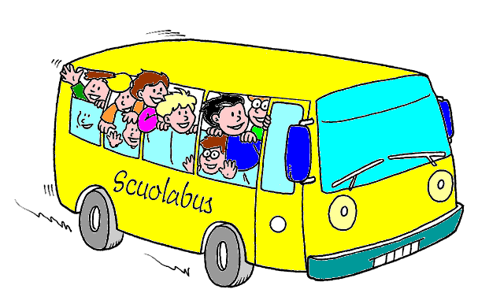
ATTENZIONE LA MANCATA PRESENTAZIONE DELLA PRESENTE DOMANDA CON ALLEGATA LA RELATIVA RICEVUTA DI VERSAMENTO DEL CONTRIBUTO RICHIESTO COMPORTERA’ IL MANCATO SVOLGIMENTO DEL SERVIZIO

ISCRIZIONE AL SERVIZIO SCUOLABUS
Anno Scolastico 2024-2025
DA PRESENTARE
ENTRO E NON OLTRE IL 24 settembre 2024

AL SINDACO
del Comune di Melicuccà

Il Sottoscritto/a ___________________________________________________________________

residente in ____________________________Via/P.zza ___________________________n°_____

Telefono fisso: _____________________________cellulare________________________________

Genitore dell’alunno/a _____________________________________________________________

che frequenta nell’anno scolastico 2023/2024 la scuola:
Ο INFANZIA
Ο PRIMARIA classe_________
Ο SECONDARIA 1° GRADO classe__________
CHIEDE
che il proprio figlio/a possa usufruire del servizio di trasporto scolastico per l’anno 2024/2025;
DICHIARA DI ACCETTARE DI PAGARE LA TARIFFA INTERA DI

⃝ €. 60,00
⃝ €. 50,00 ( Per i figli successivi al primo a prescindere dalla situazione reddituale)

E’ possibile procedere al pagamento della tariffa nelle seguenti modalità:
Versamento su C/C postale n° 12476891 intestato al Comune di Melicuccà specificando la causale “Servizio Trasporto Anno scolastico 2024/2025”

DI ESSERE A CONOSCENZA delle modalità di esecuzione del servizio di trasporto scolastico e delle disposizioni regolamentari che disciplinano il comportamento degli utenti a bordo degli scuolabus e durante il viaggio;
DI AUTORIZZARE L’AUTISTA e/o L’ASSISTENTE a prelevare e riportare il/la proprio/a figlio/alle fermate prestabilite;
DI IMPEGNARSI, ASSUMENDO OGNI RESPONSABILITA’ PENALE E CIVILE AD:
essere presente alla fermata dello scuolabus al momento del rientro del/della proprio/a figlio/a da scuola, in subordine di autorizzare il personale addetto al trasporto a consegnare il proprio/a figlio/a alla fermata dello scuolabus alle persone di seguito indicate (devono essere maggiorenni e in possesso, su richiesta, di documento di identità)
nome e cognome ____________________________________________________________
relazione e grado di parentela __________________________________________________

DI ESSERE A CONOSCENZA che, in caso di avarie tecniche degli scuolabus, di scioperi e/o assemblee sindacali del personale comunale e scolastico, il servizio di trasporto con scuolabus non potrà essere garantito e di non avere nulla a pretendere dall’Amministrazione Comunale a qualsivoglia titolo.
Importante:
I genitori e/o le persone da essi delegate devono farsi trovare puntuali alla fermata dello scuolabus per il ritiro dei bambini; la sorveglianza degli addetti al servizio di trasporto scolastico è infatti limitata solo al periodo che va dalla salita dei bambini sul pullman, alla discesa degli stessi.
In caso di assenza del genitore alla fermata, il bambino sarà tenuto sul pullman e l’accompagnatrice attenderà l’arrivo dei genitori presso il Comando della Polizia Municipale di Melicuccà.

Melicuccà lì ______________________________
Firma

Parte da compilare per l’autorizzazione (facoltativa) alla discesa dallo scuolabus

per gli alunni delle scuole secondarie di primo grado

Il Sottoscritto/a ___________________________________________________________________

autorizzo mio/a figlio/a a scendere da solo dallo scuolabus

Melicuccà lì ______________________________
Firma

Allega alla presente istanza:
- Copia di un valido documento di identità del genitore/tutore/curatore dell’alunno.
- Copia ricevuta pagamento tariffa trasporto.

